Заполненный опросный лист отправить на почту ol@warmphe.ru
Организация
Контактное
лицо
Контактные
данные

Опросный лист для подбора теплообменника
Тип теплообменника:
- Паяный пластинчатый
- Разборный пластинчатый
- Спиральный
- Графитовый
- Кожухопластинчатый
- Сварной (компаблок)
- Полусварной
Название объекта:
Область применения:
Греющая среда: |  | Мощность: |  | Нагреваемая среда:
Температура, вход, °С: |  | 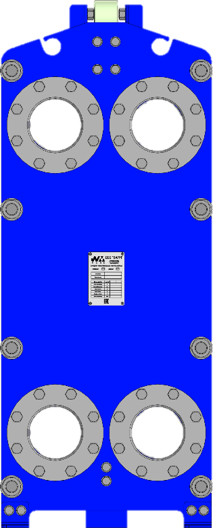 |  | Температура, выход, °С:
Расход, м³/ч: |  |  |  | Расход, м³/ч:
Температура, выход, °С: |  |  |  | Температура, вход, °С:
Примечание:

Плотность | кг/м³
Теплоемкость | кДж/кг*К
Теплопроводность | Вт/м*К
Вязкость на входе | мПа*с
Вязкость на выходе | мПа*с

